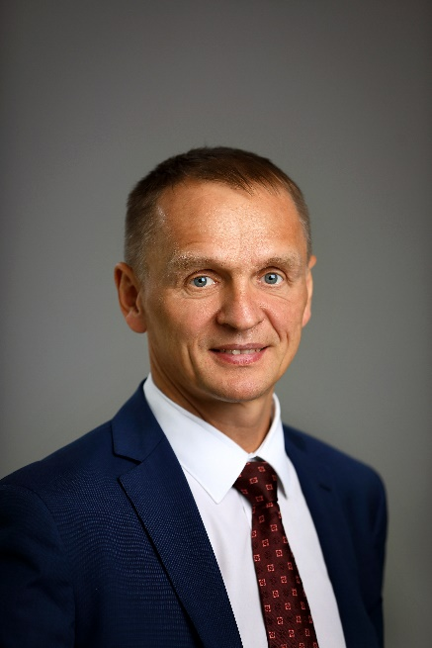
Колесников Сергей Анатольевич
Сергей Колесников - ведущий российский промышленник, совладелец Корпорации ТЕХНОНИКОЛЬ, собственник BOERNER, SUPERGLASS, инвестор, общественный деятель, дважды победитель конкурса «Предприниматель года» (2018, 2015), в 2019 году представлял Россию на международном конкурсе «Предприниматель года» в Монако. По результатам 2020 года Сергей Колесников занял 94 место в рейтинге «Богатейших бизнесменов России» Forbes.
С 2011 года является единоличным управляющим партнером Производственного комплекса ТЕХНОНИКОЛЬ. За восемь лет вместе со своей командой вывел производственную компанию ТЕХНОНИКОЛЬ в лидеры среди производителей строительных материалов. Под его руководством среднее значение производительности труда в компании достигло 16,7 миллионов рублей на человека в года, некоторым предприятиям удалось преодолеть отметку выше 40 миллионов рублей на человека в год.в то время как средний показатель производительности труда в России составляет не более 4 млн рублей.
Активы
Корпорация ТЕХНОНИКОЛЬ – ведущий международный производитель надежных и эффективных строительных материалов. В состав производственного комплекса входит 53 завода в 6 странах мира, 19 Учебных центров, 6 Научных центров. Продукция компании экспортируется в 95 стран мира.
Superglass Holdings PLC (Шотландия) – один из крупнейших в Великобритании производителей теплоизоляционных материалов из стекловаты. Приобретен в 2016 году. За 3 года компания увеличила долю на рынках присутствия, расширила географию поставок. В 2019 – 2020 году планируются инвестиции в расширение производственных мощностей.
BOERNER (Германия) - предприятие, которое работает на рынке гидроизоляционных материалов уже более 130 лет. Продукция под маркой BÖRNER известна не только в Германии, предприятие успешно экспортирует строительные материалы в Западную Европу. В 2018 году Сергей Колесников принял решение о выводе нового бренда BOERNER на российский рынок.
Инвестиции
Помимо основного направления деятельности – строительные материалы, Сергей Колесников активно развивает другие направления: владеет акциями компании Silver Bear, Ульяновской сетью АЗС и ГНС, является совладельцем «НИКОЛЬ – ПАК»
Общественная деятельность
С сентября 2018 г. Сергей Анатольевич входит в состав Координационного совета общественной организации «Деловая Россия». Помимо общих вопросов, во главе рабочей группы занимается проблемами по изменению антимонопольного законодательства. Также является Общественным представителем Уполномоченного при Президенте РФ по защите прав предпринимателей Б.Ю. Титова, омбудсменом по антимонопольному законодательству; Членом Комитета по развитию конкуренции РСПП и Членом рабочей группы экспертного совета при Открытом Правительстве по реформе контрольно-надзорных органов.
Достижения
В 2018 году в рамках международного конкурса «Предприниматель года» компании EY вместе с партнером Игорем Рыбаковым стал победителем Гран-при конкурса «Предприниматель года 2018» в номинации «Промышленность», обладает двумя наградами 2015 и 2018 гг.
В 2015 году отмечен благодарностью за общественную деятельность от Президента РФ Владимира Путина.
Также в 2015 году был награжден памятным знаком «Меценат и благотворитель года» от Правительства Рязанской области, Меценат Республики Татарстан.
В 2018 году получил награду «Человек года» в номинации «Промышленное производство» губернатора Рязанской области».

Книги
В 2014 году Сергей Колесников в соавторстве с И. Альтшулером выпустил первую книгу «Технониколь – главная роль», «Портреты. Эпизоды.Смыслы», где совместно с коллегами поделился с аудиторией историей создания компании. Книга основана на интервью ключевых участников создания и формирования ТЕХНОНИКОЛЬ. В ней красочно описан период сложных 90х, история приватизации, история первых продаж.
В 2015 году Сергей Колесников в соавторстве с И. Альтшулером и Т. Бертовой написал книгу «Эффективное производство в России? Да!», в которой изложил ключевые принципы создания эффективного производства. В ТЕХНОНИКОЛЬ эффективное производство является базовой ценностью, за годы работы по этой концепции сформировалась своя собственная модель производственной системы, которая на практике доказала свою эффективность. В книгу вошли все основные инструменты и подходы.
В 2019 году Сергей Колесников в соавторстве с И. Альтшулером выпустил четвертую книгу ТЕХНОНИКОЛЬ – «Поход в Европу, или Новые горизонты». Компания ТЕХНОНИКОЛЬ за 10 лет развития экспортного направления не только смогла расширить географию до 95 стран мира, но и занять устойчивые позиции в ключевых регионах. В некоторых странах компанию считают основным игроком рынка. Все эти достижения иногда были вопреки всем законам рынка, но планомерная работа позволила преодолеть все барьеры. Эта книга о проблемах российского экспорта, о стереотипах, о возможностях.

